Θέμα 4^{ο}
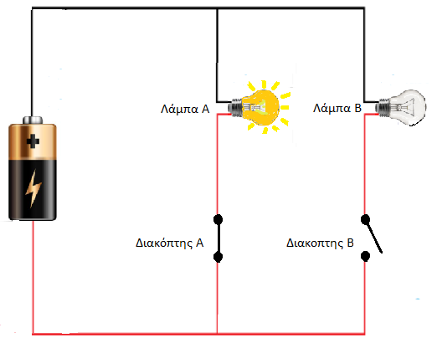

Στο παραπάνω σχήμα, οι λάμπες είναι ίδιες.
4.1 Να χαρακτηρίσετε τις προτάσεις που ακολουθούν γράφοντας στην κόλλα σας δίπλα στο γράμμα που αντιστοιχεί σε κάθε πρόταση τη λέξη Σωστό αν η πρόταση είναι σωστή , ή τη λέξη Λάθος , αν η πρόταση είναι λανθασμένη.
α. Ο διακόπτης Α είναι ανοικτός.
β. Ο διακόπτης Β είναι κλειστός.
γ. Από τη λάμπα Α περνάει ρεύμα, ενώ από τη λάμπα Β δεν περνάει.
δ. Αν πατηθεί ο διακόπτης Β, τότε και οι δύο λάμπες θα έχουν στα άκρα τους την ίδια τάση.
ε. Το κύκλωμα του σχήματος είναι ένα παράλληλο κύκλωμα.
Μονάδες 15

4.2 Το ρεύμα που περνάει από τη λάμπα Α είναι 1 Αμπέρ και η τάση της πηγής είναι 10 Βολτ.
Αν πατηθεί ο διακόπτης Β
α. Πόσο ρεύμα θα περάσει από τη λάμπα Β; (Μονάδες 2)
β. Θα αλλάξει η τιμή του ρεύματος στη λάμπα Α; (Μονάδες 2)
γ. Πόσο θα είναι το συνολικό ρεύμα του κυκλώματος; (Μονάδες 3)
δ. Πόση θα είναι η τάση στα άκρα της κάθε λάμπας; (Μονάδες 3)
Μονάδες 15

